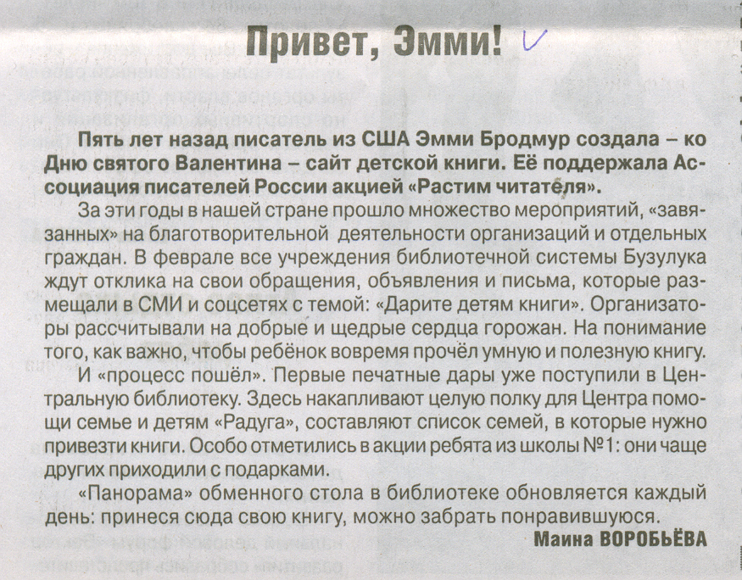
Воробьёва М. Привет, Эмми! // Рос. провинция. – 2017. – 18 февраля – С.2.

